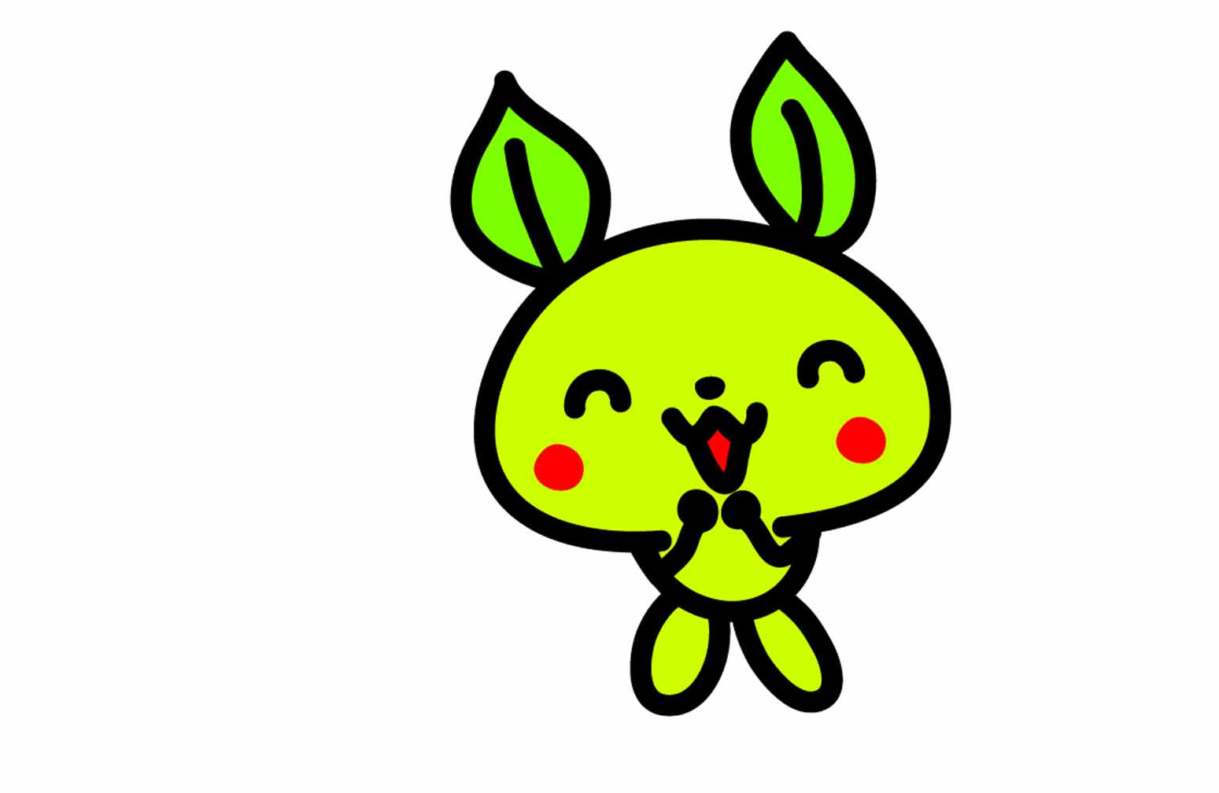
第1回まちなかエコ市場プログラム

日時： 平成23年９月３日(土) 10:00～15:00
場所： 銀天エコプラザ前・中央街区公園（宇部市中央町2-11-21）電話39-8110
主催：宇部市まちなか環境学習館「銀天エコプラザ」
共催：宇部市 後援：宇部中央銀天街協同組合

フリーマーケット・展示の部 10:00～15:00

ふるさと工房コールUBE、森高厚の革小物KOU、プーさんの木のおもちゃ、
なつめBooks古本、尼崎さん古本、
災害ボラティア団体すたんどあっぷ、うべ交通のまちづくり市民会議（うべこまち）、山口大学エコファイターズのリチャリクル、ボイス・オブ・アニマルズ、宇部ネイチャーゲームの会、
軽トラ市（日高有精卵）、同（環境蘇生塾）、同（小野の夏野菜）、米沢さんの苗物、
宇部マテリアルズヘルスケア製品、セルプ岡の辻・市資源循環推進室のダンボールコンポスト、
だるまやのおにぎり、魚宗の惣菜 （以上18団体）

ステージの部 9:50～15:00 司会： 梅田雅子

9:50 常盤中学校吹奏楽部（9:50、10:10）「ありがとう」挨拶をはさみ、「果てない空」
10:15 ビッグサスブラザーズ上村祐作ひきがたり 「世界に一つだけの花」、オリジナル曲「手と手」
10:30 クランクダンススタジオのダンス 「オクタゴン」、「アイボール」ほか
11:00 頼田悠李・演奏：山本達八 「大漁」、「上を向いて歩こう」、「メッセージ」ほか
11:30 満天堂 「夏は」、「ピンクの麦わら」、「忠孝桜」ほか
12:00 ビー・ノイズ（福永利希ほか）のブレークダンス
13:00 宇部太鼓（斎藤博ほか） 「南蛮太鼓」、「三宅太鼓」
13:30 生きものクイズ（宇部ネイチャーゲームの会）、ひきつづき、まちなか生きものさがし
14:30 出店者紹介（出店者紹介はステージ交代時間にも随時行います。）

その他の部
まちなか環境学習館内の２階ミーティングルームでは、うべこまちの展示、３階のミーティングルームは休憩室、４階の学習室も利用可能です。１階事務室で説明を受け、学習館内を見学し、利用カードを作成し、アンケートに答えていただいた方には、フリーマーケットでの１００円割引券を差し上げます。
こども達（中学生以下）はネイチャーゲーム移動環境学習教室（13:30～15:00）に参加して下さい。生きものクイズ、まちなか生きものさがしに両方に参加してくれたこども達には粗品を差し上げます。

まちなかエコ市場は今後も、まちなか活性化、環境関連団体の交流を目的として、すこしずつ過怠を変えて年４回開催して行きます。重点的なテーマは、再生ものづくりによるまちづくり、自転車によるまちづくり、若者が集うまちづくりです。みなさまの参加をお待ちします。

